

**Масажор за крака Medisana FS 881 Foot Spa, Германия**

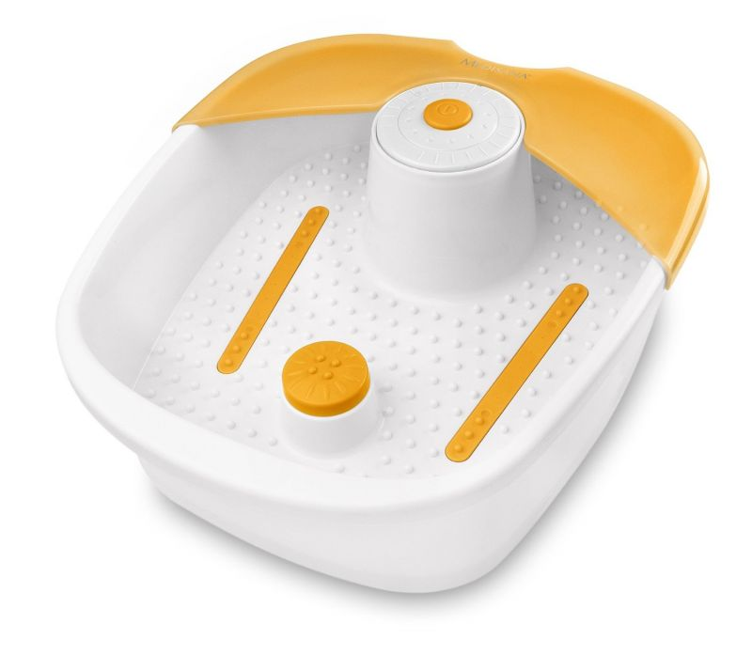



**ИНСТРУКЦИЯ ЗА УПОТРЕБА**

**Благодарим Ви за доверието в нас и поздравления за успешния избор!**

С Масажора за крака Medisana FS 881 Foot Spa, Вие сте се сдобили с качеството на продуктите от марката MEDISANA.

За да се гарантират най-добри резултати и дългосрочно удовлетворение от Вашия Масажор за крака Medisana FS 881 Foot Spa, Ви препоръчваме да прочетете следните инструкции за поддръжка внимателно.

Моля, проверете на първо място, че устройството е цяло и не е повредено по някакъв начин. В случай на съмнение, не го използвате и се свържете с Вашия дилър.

**Преди да използвате уреда**

• Винаги внимателно инспектирайте ваната за масаж за повреди преди употреба. Не се опитвайте да използвате дефектен уред.

• Не използвайте уреда, ако има видими следи от повреда на устройството или кабелните компоненти, уредът не работи правилно. За да се предотврати опасна ситуация, при съмнение, винаги изпращайте уреда в сервизен център.

**Свързване към захранването**

• Преди да свържете устройството към захранването, моля уверете се, че захранващото напрежение, посочено на табелката с данни, е съвместимо с електрическата мрежа.

• Включвайте захранващия кабел в мрежата, само когато устройството е изключено.

• Дръжте захранващия кабел и самото устройство далеч от топлина, горещи повърхности, влага и течности. Избягвайте да докосвате щепсела или захранването с мокри или дори влажни ръце, или когато стоят във вода.

•Частите, които провеждат електричество на устройството, не трябва да влизат в контакт с течност.  
• Ако устройството падне във вода, не се опитвайте да го извадите. Вместо това издърпайте щепсела веднага.

• Извадете щепсела от контакта, веднага след използване на устройството.

•Поставете така захранващия кабел, за да избегнете опасност от спъване.

• Никога не дърпайте захранващия кабел или уреда докато е включен в електрическата мрежа.

• Когато изключвате уреда от захранването, издърпайте щепсела от контакта, не дърпайте кабела.

• Не носете, не дърпайте и не завъртайте устройството от неговия захранващия кабел.

• Уверете се, че кабела няма да причини спъване. Кабела не трябва да е нагънат или оплетен.

**Специфични групи хора**

• Това устройство не е предназначено да се използва от лица (включително деца) с ограничени физически, сензорни или умствени способности, или от лица с недостатъчен опит и/ или знание, освен, ако са под наблюдение от лице, отговорно за тяхната безопасност, и освен ако те са били инструктирани за употребата на устройството.

• Децата трябва да бъдат наблюдавани, за да се гарантира, че те не си играят с устройството.

• Не използвайте уреда като заместител на медицинско лечение. Хронични оплаквания и симптоми могат да се влошат.

• Уредът разполага с отопляема повърхност. Лицата, нечувствителни към топлина, трябва да бъдат внимателни, когато използват уреда.

• Ако изпитвате болка или дискомфорт по време на масажа, спрете веднага и се консултирайте с Вашия лекар.

• Никога не оставяйте уреда без наблюдение, докато е включен.

• Консултирайте се с лекар, преди да използвате уреда когато:

- имате заболявания на краката

- страдате от разширени вени или диабет

- имате необяснима болка, травма или подуване на краката

**Управление на уреда**

• Масажора за крака трябва да се използва само по предназначение, както е описано в инструкцията за употреба. Всяко неспазване на условията за употреба ще доведе до прекратяване на гаранцията на уреда.

Употребарта на ваната трябва да бъде за лица над 8 години.

• Използването на уреда за каквато и да е друга цел обезсилва гаранцията.

• Никога не оставяйте уреда без надзор, ако той е свързан към захранването.

•Устройството е предназначен само за домашна употреба и не трябва да се използва за търговски цели.

•Не използвайте масажора за крак във влажни помещения

•Осигурете сигурно място, което да е подходящо и да гарантира безпроблемното използване на уреда с вода.

•Не стойте изправени върху масажора, той не е конструиран да издържа цялата тежест на тялото.

•Не покривайте уреда в процес на работа и не го използвайте под одеяла и възглавници.

Не покривайте ваната по време на работа.

Не използвайте дълго ваната, ако водата започва да се плиска навън.

Не оставайте уреда включен, ако не се използва.

Винаги проверявайте температурата на водата, преди да поставите в нея краката.

**Поддръжка и почистване**

• Устройството не се нуждае от поддръжка.

• Сами можете единствено да почиствате мсажора. Ако устройството не работи, не се опитвайте сами да отстраните дефектите това ще доведе до нулиране на гаранцията. Ремонтите се извършват само от оторизираните сервизи.

* Не използвайте устройството, ако има видими знаци за повреда на кабелите или ако уредът е бил изпуснат от височина. За да избегнете опасни ситуации, свържете се със сервизен център.
* Не потапяйте целия уред във вода или течности.
* Никога не използвайте пенообразуващи добавки за вана или соли за вана.

**В комплекта са включени следните части:**

## • 1 Масажор за крака Medisana FS 881 Foot Spa, Германия

• 1 Инструкция за употреба

Опаковките могат да се рециклират или използват повторно. Моля, изхвърлете правилно всеки опаковъчен материал, който вече не е необходим.

Ако забележите някакви повреди при транспортирането или по време на разопаковането, моля свържете се с Вашия дилър незабавно.  
**ПРЕДУПРЕЖДЕНИЕ:** Моля, уверете се, че опаковките от полиетилен се държат на недостъпно за деца място! Съществува риск от задушаване!

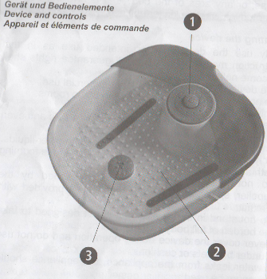

**Елементи:**

1. On/ Off – бутон за включване/ изключване
2. Масажни топчета
3. Аксесоар за акупунктурен масаж на стъпала

**Употреба**

Може да използвате масажора за крака след тежкия работен ден или просто да се почувствате по-добре като се насладите на релаксиращ масаж. Може да си правите масаж един път дневно.

**Използване на уреда с вода**

Напълнете масажора с топла вода до обозначеното ниво от вътрешната страна. Поставете устройството на пода и го включете в електрическата мрежа. Седнете удобно пред масажора и го включете, като натиснете бутон **1-** On/ Off.

По този начин стимулирате краката си с вибрации от дъното на устройството. *MASSAGE/ BATH/ HEAT* се включват едновременно. Затоплящата функция /поддържа водата топла, не затопля водата/ се усеща отгоре на вибриращите устройства, а въздушни мехурчета спомагат за тонизиращия масаж на краката. След процедурата натиснете отново -**1-** за да изключите масажора. Изключете захранващия кабел и изпразнете уреда.

**Използване на уреда без вода**

Поставете устройството на чисто и сигурно място, където няма опасност да се преобърне и го включете. Седнете удобно пред устройството и натиснете бутон -**1-** On. Поставете краката във устройството. Масажните топчета -**2-** ще започнат да масажират върха на пръстите и ходилата. След масажа, натиснете бутон -**1-** On/ Offза да изключите уреда, след това го изключете от електрическата мрежа.

**Допълнителни функции на масажора**

В допълнение на горе описаните възможности, масажора е снабден с аксесоар - **3** , който може да се използват според вашите предпочитания, при включен или изключен уред а също така с вода или без.

**Почистване**

• Преди почистване на уреда, се уверете, че той е изключен и откачен от електрическата мрежа. Почиствайте уреда, след като се охлади.

• Почиствайте масажора само с мека кърпа, леко навлажнена с лек почистващ препарат (например сапун). При никакви обстоятелства не използвайте агресивни препарати, твърди четки, разтворители, петролни продукти, разредители или алкохол.

• Съхранявайте устройството в оригиналната му опаковка, на чисто и сухо място.

• Проветрявайте електрическите части на уреда за да предотвратите повреда.

**Указания за опазване на околната среда**

Този продукт не трябва да се изхвърлят заедно с битовите отпадъци.

Всички потребители са длъжни да предадат всички електрически и електронни устройства, независимо дали те съдържат токсични вещества, в общински или в търговски събирателен пункт, така, че те да могат да се депонират по безопасен за околната среда начин.

**Технически характеристики**

Име и модел: **Масажор за крака Medisana FS 881 Foot Spa, Германия**

Захранващо напрежение: 230-240V/ ~ 50Hz

Консумирана мощност: около 60 W

Размери (Ш х В х Д): около 38 x 33.5 x 14.5 см

Условия за употреба: сухи и чисти помещения

Скорст на вибрации: 3.000 rpm

Подходяща за стъпала с размер до 44 номер

Тегло: около 1,7 кг

No: 88380

EAN код: 40 15588 88380 4